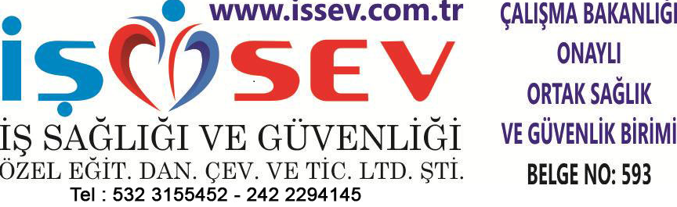 | İŞÇİ SAĞLIĞI VE İŞGÜVENLİĞİ TALİMATLARI
 | MENGENE KULLANMA TALİMATI
- Mengene görevlisi ve yetkilinden başka hiç kimse kullanmayacaktır.
- Mengene "Mengene kullanma talimatı" na göre ve sadece yetkilisi tarafından kullanılmalıdır.
- Çalışmaya başlamadan mengenenin kırık ya da çatlak olduğu göz ile kontrol edilmelidir.
- Mengene boşluğuna kesinlikle el, kol, baş gibi uzuvlar sokulmamalıdır.
- Mengene kapasitesine göre seçilmeli ve kullanılmalıdır.
- Mengene, tabla ya da masaya iyice sabitlenmeli, sıkma esnasında yerinden düşmemelidir.
- Mengene de sıkıştırma işleminde, sıkma koluna herhangi bir uzatma aparatı bağlanmamalıdır.
- Mengeneye ve mengene koluna çekiç ya da ağır bir malzeme ile vurmayınız.
- Mengeneye küçük parçalar tutturulacağı zaman maşa gibi aparatlar kullanılmalıdır.
- Mengene kullanımı sırasında eldiven, istenmeyen sıçramalardan korunmak için iş çapak gözlüğü ve ağır malzemelerin düşmesine karşı koruyucu burunlu ayakkabı kullanılmalıdır.
- Bu tezgâhta çalışanlar sarkıntılı giyim eşyası, kravat, uzun kollu elbise gibi giyim eşyalarını çalışma esnasında giymeyiniz, dar elbise giyiniz, elbise kolunu yalnız içeri doğru kıvırınız. Kolları ve cepleri bol elbise ile çalışma yapılmayacaktır.

